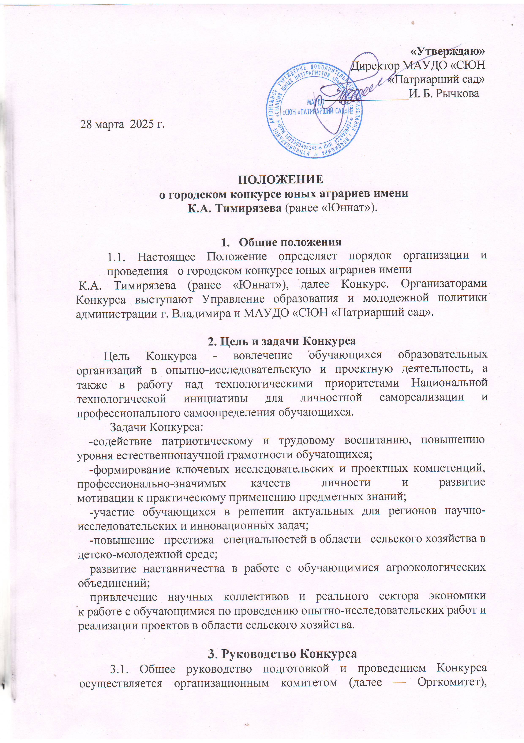
который создается из числа сотрудников МАУДО «СЮН «Патриарший сад».
3.2. Оргкомитет создается на период подготовки и проведения Конкурса для достижения цели и решения, вытекающих из нее задач Конкурса.
3.3. Оргкомитет Конкурса:
утверждает состав жюри Конкурса; оставляет за собой право не допустить конкурсные материалы к участию в Конкурсе, если жюри признает их не отвечающим требованиям данного Положения; утверждает сроки и место проведения Конкурса; утверждает итоги Конкурса и организует награждение победителей и призеров.
3.7. Решения Оргкомитета по составу жюри, список победителей и призеров Конкурса утверждаются приказом МАУДО «СЮН «Патриарший сад».
3.8. Жюри Конкурса осуществляет экспертную оценку конкурсных работ, определяет победителей и призеров Конкурса в соответствии с критериями оценки, обозначенными в приложении № 2; принимает решение об учреждении специальных номинаций.
3.9. Решение жюри обжалованию не подлежит.

4. Сроки проведения Конкурса
Конкурс проводится в три этапа:
I - муниципальный: с мая по ноябрь 2025 года;
II - региональный по Владимирской области: с декабря 2025г. по февраль 2026 г. (направляются работы победителей);
III - федеральный: с февраля 2026 по октябрь 2026 года.

5. Участники конкурса

Обучающиеся учреждений 4-11 классов в возрасте от 10 до 18 лет.
Допускается только индивидуальное участие обучающихся в Конкурсе.

6. Номинации Конкурса
6.1. Конкурс проводится по следующим возрастным категориям и номинациям:
6.1.1. Номинации для обучающихся в возрасте от 10 до 13 лет:

«Юные Тимирязевцы» (рассматриваются опытно-исследовательские работы, согласно направлениям конкурса);

6.1.2 Для участников в возрасте от 14 до 18 лет предусмотрены номинации:
«Современные технологии в агрономии» (рассматриваются опытно- исследовательские работы, направленные на применение современных технологий возделывания грибов, овощных, зерновых, крупяных, масличных, кормовых, технических культур, картофеля; на получение гарантированных высоких урожаев, повышение качества продукции и длительности хранения);
«Инновационные технологии в растениеводстве» (рассматриваются опытно-исследовательские работы, направленные на применение инновационных технологий в выращивании плодовых: семечковых, косточковых, ягодных, орехоплодовых, цитрусовых, виноградных культур, получение продукции с высокими товарными и вкусовыми качествами; выращивание посадочного материала высшей категории; заготовка и хранение плодово-ягодной продукции по традиционным и новым технологиям);
«Перспективные технологии культивирования лекарственных и пряно-ароматических растений» (рассматриваются опытно-исследовательские работы, направленные на методику введения в культуру и селекцию лекарственных и пряно-ароматических растений, мероприятия по культивированию и технологии производства; сбор, использование и хранение лекарственного растительного сырья);
«Декоративное цветоводство и ландшафтный дизайн» (рассматриваются опытно-исследовательские работы и проекты, направленные на освоение современных технологий выращивания цветочно-декоративных растений; обустройство и эстетическое оформление учебно-опытных участков, мест проживания, парков и других объектов с использованием ассортимента цветочно-декоративного посадочного материала);
«Семеноводство. Сортоиспытание, селекция культурных растений» (рассматриваются опытно-исследовательские работы по выращиванию сортовых семян овощных, цветочных и редких культур, сортоиспытанию сортов и гибридов культурных растений с учётом региональных климатических условий по определённой методике, изучению и использованию практических методов селекции.
«Личное подсобное и фермерское (семейное) хозяйство» (рассматриваются проекты, направленные на решение вопросов рационального землепользования, повышение плодородия почв; применение биологических методов защиты растений; использование современных технологий в животноводстве, в том числе пчеловодстве, ветеринарной профилактики болезней, получение товарной продукции и расширение ассортимента кормовых и медоносных растений);
«Умное сельское хозяйство, сити – фермерство, инженерия, автоматизация и робототехника» (рассматриваются проекты, изучающие эффективное применение автоматики, оборудования, техники, беспилотных технологий в сельском хозяйстве; представление собственного технического, научно-технического изобретения, конструкции; апробация при использовании собственных разработок и др.);
«Мой выбор профессии» (рассматриваются проекты, направленные на повышение престижа и выбор профессий в области сельского хозяйства).
«Агростартапы» (рассматриваются реализованные бизнес проекты или разработанный MVP (минимально жизнеспособный продукт в области сельского хозяйства), который может удовлетворить какую либо потребность рынка или повысить производительность по направлениям: биотехнологии, решения сферы «Интернета вещей» (IoT), технологии «точного земледелия», сити – фермерство, технологии селекции и другие.

7. Порядок и условия участия в Конкурсе
7.1. Конкурсные работы должны быть выполнены в соответствии с условиями Конкурса и оформлены согласно требованиям настоящего Положения (Приложение №1).
7.2. К участию в Конкурсе не допускаются работы:
реферативные, содержание которых основано только на анализе литературных источников или на сведениях, предоставленных различными организациями и ведомствами;
не соответствующие содержанию Конкурса и его номинаций;
7.3. Конкурсные материалы принимаются до 10 ноября 2025 г. в электронном виде на эл. почту konkurs33syn@yandex.ru (тема: Конкурс АГРАРИЕВ 26 ):

Для обучающихся:
-конкурсная работа (приложение №1) в формате doc;
-анкета-заявка участника (приложение №3) в формате doc (ИМЕННО doc!!!);
-краткая аннотация 0.5-1 страницы (приложение №4) в формате doc
.
7.4. Официальная информация о Конкурсе размещается в официальной группе социальной сети ВКонтакте и рассылается на официальные электронные почты образовательных учреждений.
7.5. Проведение отчётной конференции Конкурса включает: защиту конкурсной работы в форме устных докладов перед жюри и участниками номинации (регламент до 7 минут); образовательную и культурную программу; награждение победителей и призеров Конкурса.
7.6. О дате проведения конференции Конкурса будет сообщено дополнительно в информационном письме.

8. Подведение итогов конкурса
8.1. Всем участникам муниципального этапа конкурса вручаются сертификаты участника Конкурса.
8.2. Участники конкурса, набравшие наибольшее количество баллов в каждой номинации, объявляются победителями Конкурса с вручением соответствующего диплома.
8.3. Участники, следующие после победителей в рейтинге по результатам финала в каждой номинации, объявляются призерами Конкурса (2е и 3-е место) с вручением соответствующих дипломов.
Приложение № 1

Требования к оформлению конкурсных материалов
1. Общие требования к опытно-исследовательским конкурсным работам.
1.1. Все текстовые материалы должны быть написаны на русском языке.
2. Отчетные материалы опытно-исследовательских и практических конкурсных работ участников Конкурса в возрастной категории 10 - 13 лет
2.1. Материалы опытно-исследовательских и практических работ должны быть подготовлены автором самостоятельно (использование материалов исследований, проведенных другим автором не допускается). Объемом работы не более 12 страниц ( шрифт 14, интервал одинарный)
2.2. Работа должна содержать титульный лист с указанием названия номинации, темы работы, фамилии и имени (полностью) автора, места учебы (класса, образовательной организации), фамилии, имени и отчества (полностью) руководителя работы (включая родителей и других, кто помогал в работе).
2 .3. В содержании работы указывается:
обоснование выбора номинации, культуры, объекта; описание работы в произвольной форме (рассказ, эссе), включающее: название животного или культуры, с обязательным указанием (породы, сорта или гибрида); место и условия, в которых проводилась работа (домашний огород, сад, учебно-опытный участок школы, ферма и др.); фенологические наблюдения за растениями и животными; результаты и выводы (желательно с количественными и качественными показателями); ссылки на информационные источники и медиаконтент при его наличии.
3. Отчетные материалы опытно-исследовательских конкурсных работ участников Конкурса в возрастной категории 14-18 лет
3.1. Объем работы — не более 15 страниц (без учета приложений), шрифт — 14, интервал — одинарный.
3.2. Опытно-исследовательская работа должна содержать:
титульный лист с указанием (сверху вниз) названия организации и объединения; темы работы; фамилии и имени (полностью) автора, класса; фамилии, имени и отчества (полностью) руководителя и консультанта
(если имеются); года выполнения работы; оглавление; введение (формулировка проблемы, обоснование ее актуальности); цель и задачи работы; краткий обзор литературных источников по теме исследования; характеристику климатических, почвенных, хозяйственных условий района; описание методики проведения опыта или исследования (место и сроки проведения работы, схема опыта, техники наблюдений и учетов, которые использовались в ходе работы, агротехническое обоснование, статистическая и экономическая оценка результатов); прогнозируемые или полученные результаты работы.
выводы (краткие ответы на вопросы, поставленные в задачах); список литературы (оформленный в соответствии с рекомендациями по составлению библиографического списка); приложения (должны быть озаглавлены и пронумерованы с учетом ссылок на них в тексте работы).
3.3. В тексте работы должны быть ссылки на использованные литературные источники.
3.4. Рекомендуется использование обобщающих таблиц, диаграмм, графиков и т.п. в основном тексте работы. Дополнительный иллюстративный материал, протоколы, дневники наблюдений оформляются в виде приложений к работе.
3.5. Если соответствующие этапы Конкурса проводятся в очном формате, то конкурсные работы представляются на бумажном носителе вместе с демонстрационным материалом. Демонстрационные материалы должны соответствовать теме работы и формату оформления выставочной композиции.

3.6. Конкурсные работы вместе с демонстрационным материалом после защиты возвращаются авторам.
3.7. При проведении очной итоговой конференции, доклад может сопровождаться презентацией (не более 10 слайдов), а также офлайн демонстрацией практической работы.
4. Отчетные материалы проектных конкурсных работ участников Конкурса в возрастной категории 14-18 лет
4.1. Проект должен содержать:
титульный лист с указанием (сверху вниз) названия организации, наименования объединения; темы работы; фамилии, имени, отчества автора (ов), класса; фамилии, имени, отчества руководителя и консультанта (если имеются); года выполнения работы; оглавление; введение (необходимо указать проблему, которую решает проект обоснование актуальности проекта); описание механизмов, ресурсов и этапов реализации проекта.
4.2. Бизнес-проект дополнительно должен содержать описание бизнес-идеи и бизнес-план.
4.3. Проекте по выбору профессии дополнительно должен содержать:
сведения о профессии, обоснование выбора; основные параметры; индивидуальные характеристики; профессиограмму; выводы о профессии.

Приложение № 2
Критерии оценки конкурсных материалов
1.1. Опытно-исследовательская работа:
соответствие работы требованиям к ее оформлению (5 баллов);
актуальность выбранной темы и ее обоснование (5 баллов);
постановка цели и задач, их соответствие содержанию работы (5баллов);
теоретическая проработка темы опыта или исследования (глубина проработанности и осмысления материала,
использование литературы (5 баллов);
обоснованность применения методики опыта или исследования, полнота ее изложения (5 баллов);
полнота и достоверность собранного и представленного материала (5 баллов);
качество представления, наглядность результатов опыта или исследования (5 баллов);
анализ и обсуждение результатов, обоснованность и значимость выводов (5 баллов);
научное, практическое, образовательное значение проведенной исследовательской работы (5 баллов);
оригинальность работ (проверка на антиплагиат) (5 баллов).
1.1.2. Проект:
соответствие проекта требованиям к его оформлению (5 баллов);
актуальность и новизна проекта (5 баллов);
наличие организационных механизмов реализации проекта (5 баллов);
наличие бизнес-плана (5 баллов);
объём работы и количество предлагаемых решений (5 баллов);
степень самостоятельности участия в реализации проекта (5 баллов);
практическая значимость реализации проекта (5 баллов);
качество оформления и наглядность проекта (5 баллов);
информационное сопровождение проекта (5 баллов)
оригинальность работ (проверка на антиплагиат) (5 баллов).

Приложение №3
(Предоставляется в формате doc!!!)

Анкета-заявка
участника городского конкурса юных аграриев имени К.А. Тимирязева.
(разборчиво заполняется участником или руководителем)

- Название работы, представляемой на финал Конкурса
- Название номинации Конкурса
- Фамилия, имя, отчество автора (ов) полностью
- Фамилия, имя, отчество (полностью) руководителя работы (если имеется), место работы и должность
- Место учебы (школа, класс), адрес (с индексом), телефон
- Название образовательного учреждения, при котором выполнена работа, адрес (с индексом), телефон, e-mail
- Название объединения учащихся
- Домашний адрес (с индексом), телефон, e-mail
- Согласие на публикацию: да/нет (нужное подчеркнуть)

Дата заполнения _______________________
Подпись участника________________________
Подпись руководителя__________________

В соответствии с ФЗ РФ от 27.июля 2006 г. №152-ФЗ «О персональных данных» даю согласие в течение 5 лет использовать мои перечисленные данные для составления списков участников Конкурса, опубликования списков на сайте, создания и отправки наградных документов Конкурса, рассылки конкурсных материалов, использования в печатных/презентационных/методических материалах Конкурса, предоставления в государственные органы власти, для расчета статистики участия в Конкурсе, организации участия в выставках.

____________________________________
____________________________________

Приложение № 4
Пример аннотации

Размножение чубушника зелёным черенкованием.
Ионова Инна, 8 класс
МАУДО «СЮН «Патриарший сад», г. Владимир
Руководитель: Панкратова Ирина Львовна
Текст………

